Лидер Белинского района
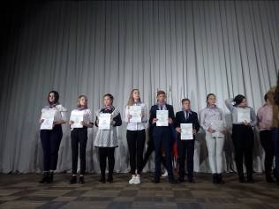
26.10 В Доме молодежи состоялся III Слет участников Российского движения школьников (РДШ).
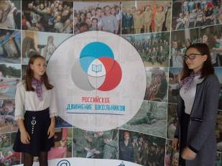
Начало слету дали заседания секций «Основные вопросы деятельности первичных организаций РДШ» и «Вместе можем все!», на которых были обсуждены основные направления развития РДШ в области.
На церемонии посвящения в ряды РДШ участников приветствовал министр образования Александр Воронков. «Российское движение школьников нашей области еще очень молодое, но активное. Вы стали участниками региональных и всероссийских мероприятий, где показали высокую активность и заинтересованность в том, чтобы изменить мир и сделать его лучше. Уверен, что пензенское движение школьников будет одним из лучших в России», - отметил руководитель ведомства.
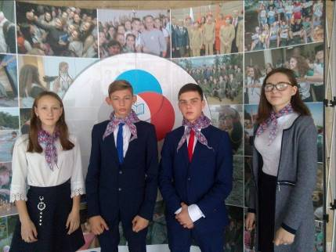
Пушанинской школе был вручен сертификат об участии в движении РДШ. Его получил Сенин Дмитрий, президент РДШ в МОУ СОШ им. И. И. Пушанина с. Пушанина, от министра образования Пензенской области Александра Воронкова.
В Пензенской области участниками РДШ являются 59 школ, более 1 тыс. учащихся. В Белинском районе Пушанинская школа- единственная, которая реализует программу РДШ. Т. Шебурова

